Пристрій для вирізування шипових з'єднань столярних виробів

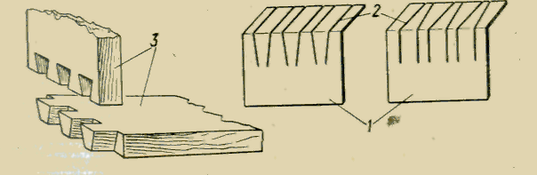

Пристрій для вирізування шипових з'єднань столярних виробів складається з двох дюралюмінієвих кутників 1, які мають прорізи 2. Товщина прорізів повинна відповідати товщині пропилу, а відстань між ними—ширині шипів.

